

MORAL DAN PAK

Suatu Tinjauan Teologis Psikologis Tentang Pengaruh

PAK Terhadap Perkembangan Moral Anak

SKRIPSI
Diajukan Kepada Sekolah Tinggi Agama Kristen Negeri Toraja
untuk Memenuhi Salah Satu Persyaratan Guna
Memperoleh Gelar Sarjana Teologi
OLEH

SULEMAN TANDISALLA

NIRM : 2001 1254
SEKOLAH TINGGI AGAMA KRISTEN NEGERI TORAJA
2006

HALAMAN PENGESAHAN
Judul Skripsi
Sub Judul
MORAL DAN PAK
Suatu Tinjauan Teologis Psikologis Tentang
Pengaruh PAK Terhadap Perkembangan Moral
Anak
Sebagai salah satu persyaratan guna memperoleh gelar Sarjana
Teologi pada Sekolah Tinggi Agama Kristen Negeri Toraja
Disiapkan Oleh : Suleman Tandisalla
Dosen Pembimbing : A.K. Sampeasang, S.PAK, M.Pd
Telah dipertahankan oleh penulisnya di depan Panitia Ujian Sarjana
(S1) Sekolah Tinggi Agama Kristen Negeri Toraja.
Rantepao, 22 Juni 2006
Dosen Penguji
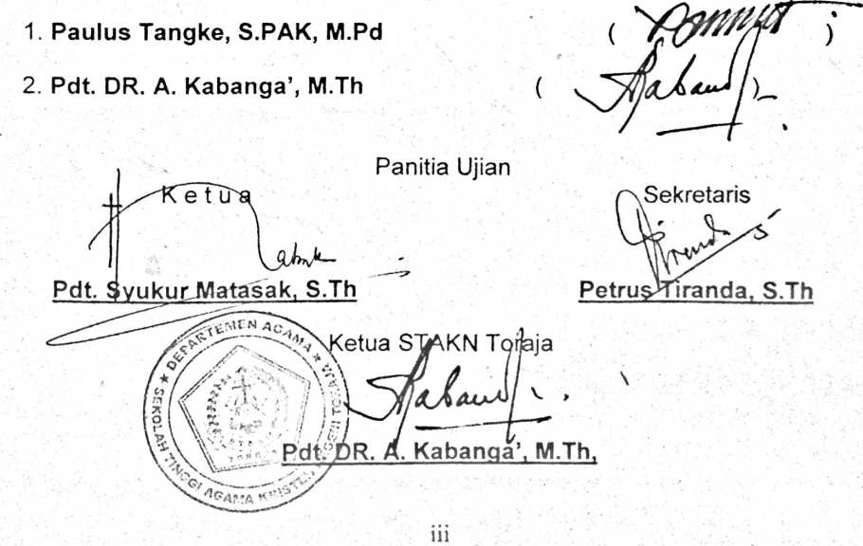

Judul Skripsi | : MORAL DAN PAK
Sub Judul | : Suatu Tinjauan Teologis Psikologis Tentang  Pengaruh PAK Terhadap Perkembangan Moral  Anak
Disiapkan Oleh | : SULEMAN TANDISALLA
N 1 R M | : 2001 1254
Jurusan | : Teologi Pastoral
Paket | : Pendidikan Agama Kristen
Setelah | diperiksa dan diteliti ulang, ternyata telah memenuhi
persyaratan untuk dipertahankan di depan dewan penguji.
Rantepao, Mei 2006
Dosen Pembimbing
A.K. Sampeasang, S.PAK. M.Pd

